1. Priklopi vse
2. Onemogoci ethernet
3. Terminal (ipconfig)
4. Browser napises tvoj ip
5. Se prijavis notr
6. Gres na static in spremenis vse kot je na listku. DNS das tako kot ti pove profesor
7. Potem izkljucis ven in nazaj not da dobis internet
8. Povleces celo mapo iz zipa nujno na namizje!
9. Nato gres na RAKO vdebian.vbox (moder)
10. Gres na nastavitve in vmesnik1 je »ni priklopljeno«, vmesnik 2 je »povezan vmesnik«
11. ZAZENES
12. 
13. Password je: Passw0rd!
14. »Sudo su« in isti password.
15. 
16. 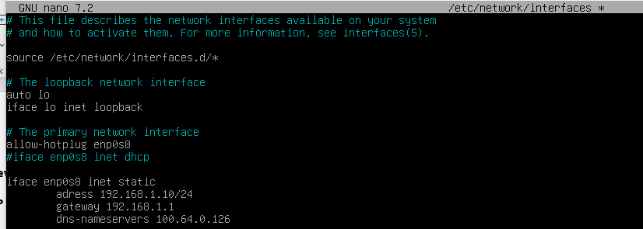

(address)

1. CTRL X in Y(shrani) , enter
2. Reboot
3. »Apt update«
4. »apt install apache2«
5. 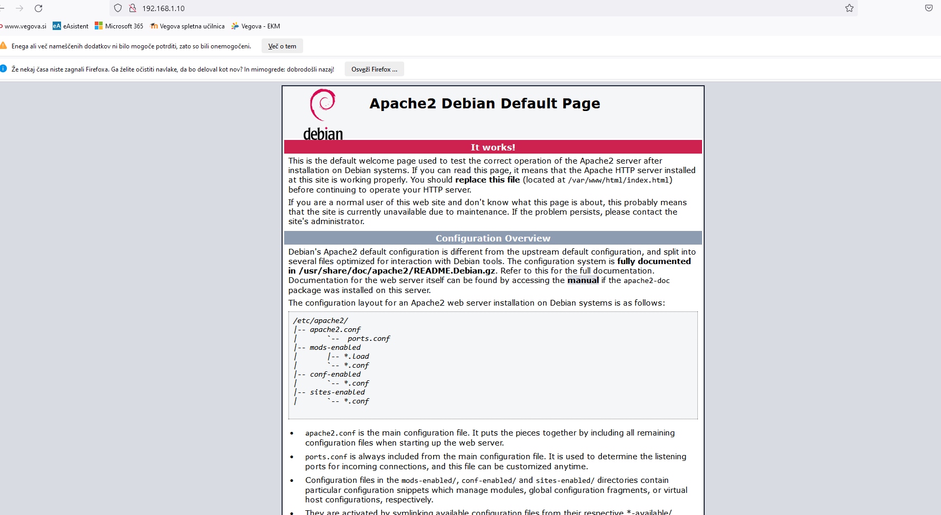
6. 

In damo »Y«

1. Gremo v cmd 

ta k si nastavu za address. In napisemo yes

1. 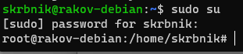
2. 
3. »nano 000-default.conf«
4. 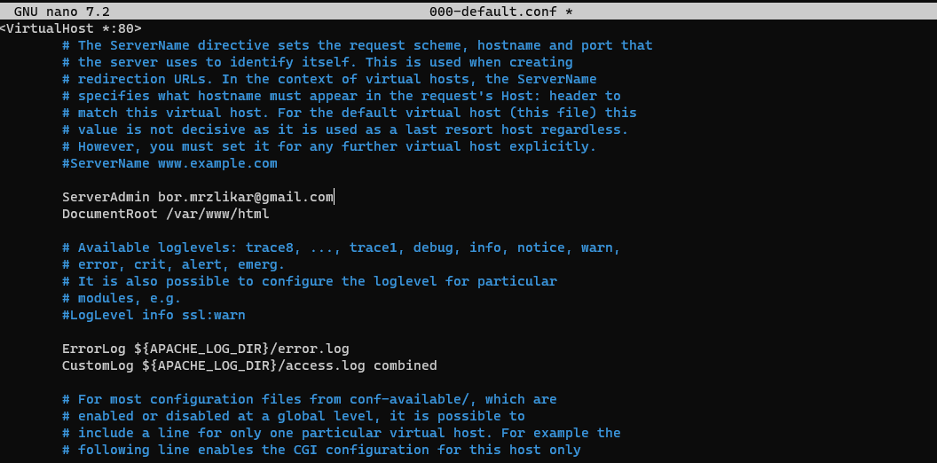

Spremenimo serveradmin.

1. Gremo ven CTRL X in Y.
2. 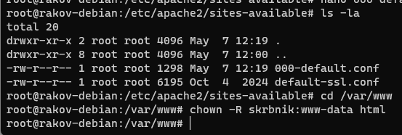
3. 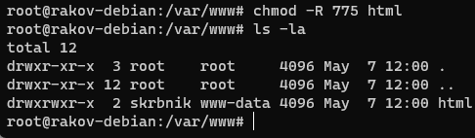
4. Visual studio code, nalozis ssh
5. Eno dol od extenisonov napises tm gor »ssh skrbnik@tvoj ip tko k si napisu
6. Refreshah in das puscico v desno
7. 
8. 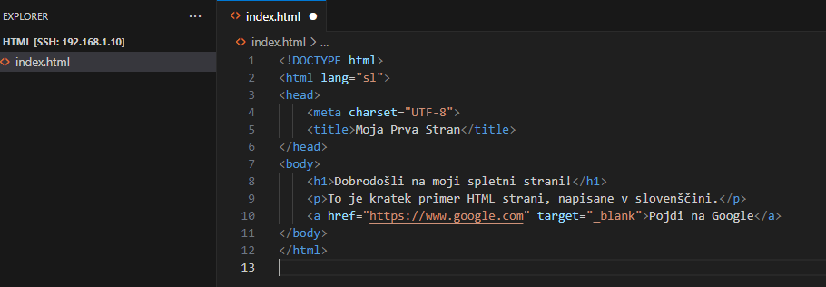
9. 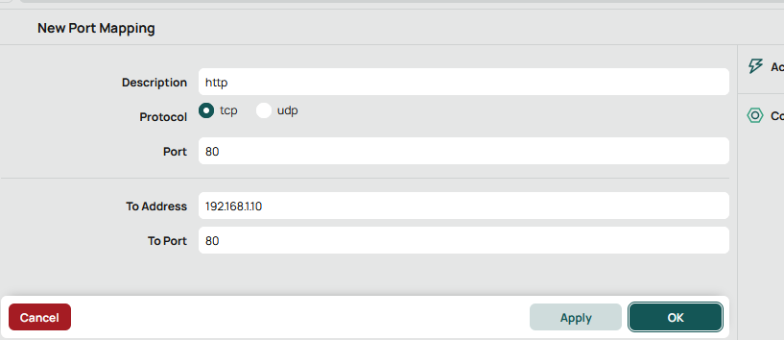

(port mapping)

1. Browser -> register.rako.internal -> bor.mrzlikar -> 20080108 -> add record -> ip na listku.